Негосударственное дошкольное образовательное учреждение
«Детский сад № 205 ОАО«РЖД».

«Инновационные проекты
в работе с родителями в
дошкольном учреждении»

ПРОЕКТ
«Счастливое детство и мудрая старость».

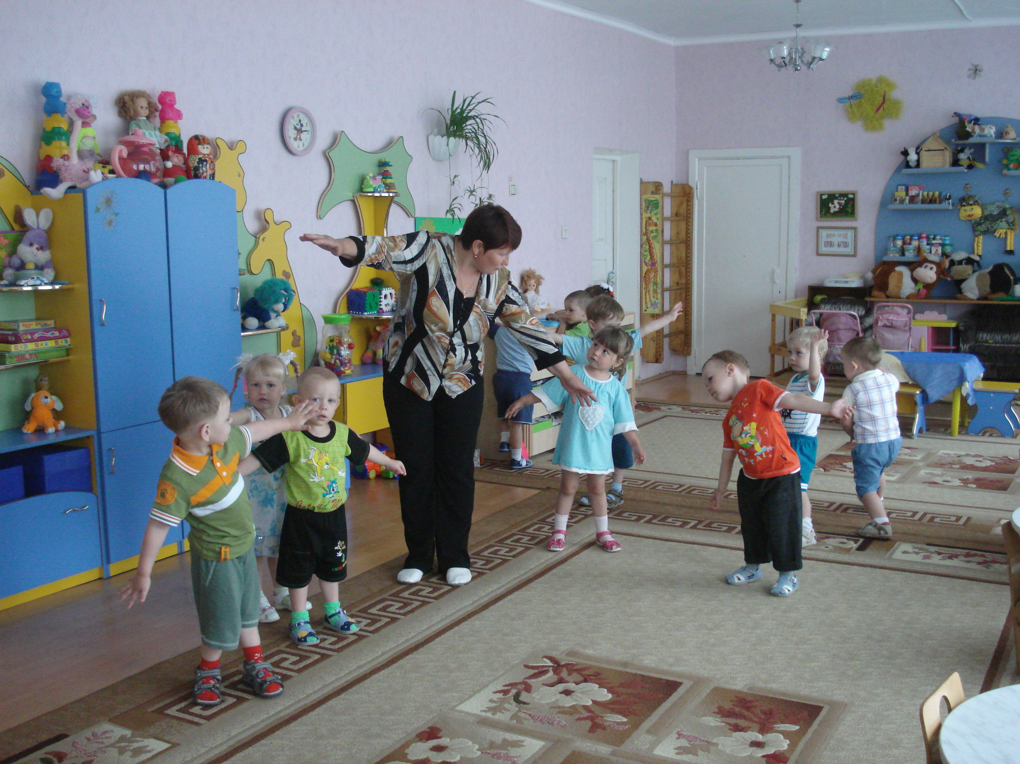

Мариинск
2011
Краткое обоснование проекта.
-В нравственно – патриотическом воспитании огромное значение имеет пример взрослых, в особенности же близких людей. На конкретных фактах из жизни старших членов семьи необходимо привить детям такие важные понятия как «долг перед Родиной», «любовь к Отечеству». Мы считаем, что основным условием нравственно – патриотического воспитания дошкольников является установление тесной взаимосвязи со старшим поколением. Данный проект решает вопросы преемственности, передачу духовного богатства от старшего поколения к младшему в ходе организации и проведения совместных мероприятий.
-Прикосновение к истокам русского народного творчества вызывает у детей сильные эмоции, заставляет сопереживать, внимательно относиться к памяти прошлого, к своим историческим корням. Для решения этой задачи педагоги нашего детского сада посчитали необходимым привлечь людей пожилого возраста, так как именно они являются носителями русской народной культуры.
Цель данного проекта:
Формирование позитивного отношения дошкольников к людям старшего поколения, ветеранам ВОВ как к уважаемым членам общества через приобщение их к активному сотрудничеству, через разъяснение дошкольникам значения мудрости пожилого человека.
Задачи:
-Внедрение проектной технологии в образовательный процесс для повышения профессионального уровня педагогов и родителей и степени их вовлечения в общую деятельность.
-Развитие системы продуктивного взаимодействия между участниками образовательного процесса (педагоги, дети, родители).
-Включить в содержание образовательной работы с детьми старшего дошкольного возраста по ознакомлению с прошлым нашей Родины. Сформировать у детей основы уважительного отношения к старости, ценностного отношения к опыту предыдущих поколений, заботливого отношения к пожилым людям (оказание помощи, изготовление подарков и поздравление с днем рождения).
-Организовать совместные концерты детей и ветеранов с целью ознакомления дошкольников с народной культурой и самореализации представителей старшего поколения.
-Привлечь пожилых людей к совместной деятельности с детьми и сотрудниками детского сада по озеленению территории и помещению детского сада и придомовых территорий.
-Сохранение и развитие взаимопроникновения ценностей национальных культур, гармонизацию связи поколений с целью передачи их от старшего поколения к младшему.
-Зарождение новых традиций: приглашение ветеранов для проведения занятий цикла «Встречи с интересными людьми» и организацию совместных праздников.
Проблема, на решение которой направлен проект.
Патриотическое воспитание, направленное на становление патриотических чувств и отношений, сегодня практически ушло из терминологии дошкольной педагогики. Современные вариативные (комплексные, парциальные) программы, концептуальные и нормативные документы в меру определения задач социального развития уделяют внимание данному разделу, но делают это чаще по отдельным, разрозненным разделам патриотического воспитания. Так в проекте государственных стандартов дошкольного образования определено только содержание процесса формирования представлений о человеке в истории и культуре. В «Программе воспитания и обучения детей дошкольного возраста» был раздел «Нравственное воспитание». В технологии С.А.Козловой раскрывается содержание процесса приобщения к социальной действительности, а в программе О.Л.Князевой, М.Д.Моханевой – отражены технические особенности социального окружения. «Программа патриотического воспитания детей дошкольного возраста» Л.В.Пименовой построена в соответствии с сущностными характеристиками патриотизма как личностного образования.
Социальный проект направлен на улучшение положения определенной категории людей, помогает нашим уважаемым пенсионерам адаптироваться в этом сложном и стремительном мире. В общественную жизнь необходимо активнее вовлекать пенсионеров, используя для решения патриотического воспитания дошкольников их профессиональный и жизненный опыт. Пожилые люди лишний раз вспомнят свое детство, почувствуют заботу о себе, забудут об одиночестве. Дети, посещающие детский сад будут окружены вниманием бабушек и дедушек. Организация мероприятий обеспечит активный отдых. Проведение мероприятий в детском саду добавит радости в монотонной жизни пенсионера. Совместно проведенное время обеспечит более тесное взаимопонимание, взаимоуважение дедушек и бабушек с их внуками, обеспечит психологический комфорт.
Основные этапы и формы работы.
На I этапе: обучение педагогов технологии проектной деятельности через изучение литературы по данной теме, обучать других возможно только при условии постоянного самообразования, самоизменения, соответствующего требованиям времени;
-обучающий семинар «Технология проектной деятельности»;
-мозговой штурм по выявлению проблем в нравственно –-патриотическом воспитании дошкольников и возможные перспективы их устранения;
-индивидуальное консультирование.
II этап: - это непосредственная разработка педагогического проекта по осуществлению преемственности поколений.
III этап: реализация проекта в образовательную практику.
IV этап: - это анализ результатов по реализации социального проекта, определение дальнейших перспектив данного проекта.
-творческие и финансовые отчеты;
-анкетирование и опрос детей, педагогов, родителей, ветеранов;
-итоговый педагогический совет
-обобщение опыта работы и транслирование его на МО района.

План-график работ.

Этапы | Мероприятия | Сроки | Результат | Ответствен.
Работа с педагогами | Создание профессионального объединения в рамках которого пройдет освоение проектной деятельности  Изучение литературы по данной теме. | Сентябрь | Выявление проблем в масштабах учреждения и возможные перспективы их устранения | Педагоги
Работа с педагогами | Пошаговая отработка и коллективное обсуждение отдельных пунктов проекта | Октябрь | «Обучать других можно только при условии постоянного самообразования» | Педагоги
Работа с педагогами | Анализ конкретных ситуаций через проведение деловых игр | Апрель-декабрь | Опыт совместной деятельности | Педагоги
Работа с педагогами | «Мозговой штурм» по определению дальнейших перспектив. Анализ результатов по реализации педагогического процесса | май | Анализ результатов работы в соотношении с задачами; возможные перспективы их устранения. | Педагоги
I блок | Занятия с детьми старшего дошкольного возраста  - «И помнит мир спасенный»  - Знакомство дошкольников с символами государства | Апрель  Июнь | Воспитание и уважение к ветеранам ВОВ и труда, геральдике государства. | Педагоги
I блок | Совместные мероприятия:  - День Победы  - День защиты детей  -День образования России  - День пожилого человека | Май  Июнь  Ноябрь | Осуществление связи поколений | Педагоги  Родители
I блок | Экскурсия к памятникам «Мемориальным комплексам» | Май | Нравственно – патриотическое воспитание | Педагоги  Родители
I блок | Поздравления ветеранов ВОВ и труда с днем рожде-ния (концерты, подарки, изготовленные детьми) | ежемесячно | Осуществление заботы о людях пожилого возраста | Педагоги
I блок | Экскурсия в музей боевой славы школы №1 | Май | Осуществление преемственности детей ст.дошкольного и мл.школьного возрастов. | Педагоги
I блок | Участие детей в работе кружков «Умелые руки» | ежемесячно | Приобщение детей к изготовлению костюмов, атрибутики | Педагоги
I блок | Организация мини-музеев в подготовительных группах, как центров музейно – образовательной работы. | ежемесячно | Передача социальной памяти через совместные мероприятия. | Педагоги  Родители
III блок | Участок детского сада превратить в зеленую планету  -Организация мероприятий по озеленению участков  - Организация экспериментально – познавательной деятельности (огород в детском саду)  «Всемирный день Земли – день экологических знаний»  -Конкурс «Коллекция идей»:  -поделки из бросового материала | Май - октябрь  Апрель | Организация совместных мероприятий взрослых и детей.  Выставка детских работ | Педагоги  Родители

Ожидаемый результат:
Для педагогов:
-Повышение качества методического сопровождения, самосовершенствование профессионального мастерства, включение в новую деятельность и введение ее в практику работы детского сада.
Для детей:
-Установление возможности более тесного общения людей пожилого возраста и молодого поколения, приобретение опыта взаимоотношений.
-Осознание нравственной ценности поступков людей; общественной значимости исторических событий.
-Проявление устойчивого познавательного интереса к истории своей семьи, детского сада, города, страны, символике нашего государства.
Для родителей и ветеранов:
- Осуществление связи поколений: детей и ветеранов.
- Расширение круга потенциальных партнеров совета микрорайона, укрепления морального здоровья пожилых людей, активизация их к жизни общества.
- Обеспечение активного отдыха людей старшего поколения, посредством организации проведения массовых народных праздников и мероприятий.
- Вовлечение жителей микрорайона в благоустройство и озеленение территории детского сада и придомовых территорий. (Приобретение саженцев и озеленение участков, организация огорода).
- Формирование здорового образа жизни.
Мероприятия обеспечат более тесное взаимопонимание, взаимоуважение дедушек и бабушек с их внуками, обеспечат психологический комфорт.
Дальнейшее развитие проекта:
-Продолжить работу по развитию проекта:
-превратить работы по проекту в повседневную необходимость.
Распространение результатов:
-Трансляция опыта работы через Интернет.

Негосударственное образовательное учреждение
«Детский сад № 205 ОАО «РЖД»
Кемеровская область, г.Мариинск,
ул.27-Дивизии,32 т. 5-32-11
Авторы-составители:
Сладкова Л..А., старший воспитатель,
Орешкина Н.А., социальный педагог
Технический редактор: Сладкова Л.А.

